PRESSRELEASE
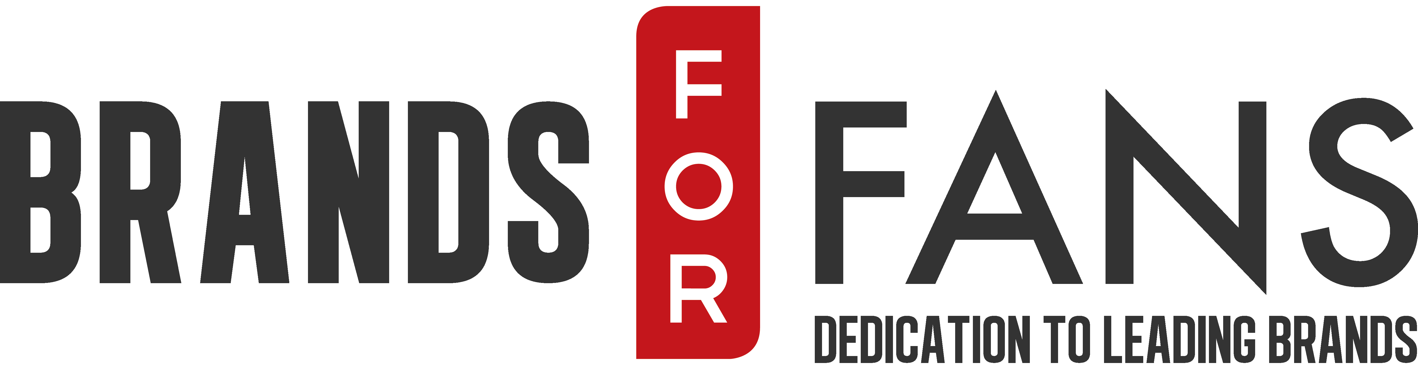
2018-04-16

In Flames följer upp med ny gin, Batch 3.

In Flames Signature Craft Gin No 13 Batch 3: Green Tea & Bergamot lanseras idag den 16 april.

Med sin signaturgin Batch 1 och Batch 2 tog In Flames mötet mellan artisteri och dryckeshantverk till nya höjder. Innovativt tänkande, gränslöst skapande och fingertoppskänsla i varje kryddval gav såväl ginfreaks som bandets fans något att fascineras och njuta av.

Med Batch 3: Green Tea & Bergamot fortsätter In Flames utforska nya stigar inom ginens värld. Med inspiration från såväl grönt som svart té (bergamott är den huvudsakliga kryddan i Earl Grey) presenterar de en gin med en smakvärld som utmanar och belönar såväl doft som smaksinne.

Denna gång har bandets karismatiske vinylsamlande gitarrist Niclas Engelin varit delaktig i skapandet. Även om han inte har erfarenheten av liknande sammanhang har han inspirerats av och tagit lärdom från tidigare utgivningar, med målet att hitta en helt egen vinkling på sin gin.

-Jag kan villigt erkänna att jag är en novis i de här sammanhangen, skrattar Niclas. Men det har varit en fantastisk resa att lära sig hur de olika smakerna sitter ihop och hur man kan få fram nya varianter genom att släppa de gamla vanliga tankessätten. Nu hoppas jag att fansen uppskattar Batch 3: Green Tea & Bergamot lika mycket som jag har älskat att göra den.

Yvonne Wener, business manager på Brands For Fans: -Det har varit otroligt givande att arbeta med In Flames med sina innovativa och uppskattade ginsläpp. Med Batch 3 har Niclas fått lära sig hantverket med smak och kryddning och tagit sig an uppgiften med stor entusiasm. Att flaskorna säljer slut vittnar om att det här är en gin som går hem hos både bandets fans som hos de mer kräsna dryckeskonnässörerna.

Återigen i begränsad upplaga släpps In Flames Signature Craft Gin No 13 Batch 3: Green Tea & Bergamot i 2300 flaskor den 16 April. Den kostar 559 kr och finns tillgänglig på Systembolagets beställningssortiment.

Om In Flames Signature Craft Gin No 13 Batch 3:
I den tredje upplagan av In Flames Signature Craft Gin No 13, denna gång signerad Niclas Engelin, har grunden varit samma vinnande koncept, gin baserad på enbär, koriander, citronskal, kanel, kardemumma och fläderblommor. Det gröna teet är en klassisk Japansk Sencha av hög kvalitet, Sencha Satsuma, har macererat för sig och sedan destillerats. Efter det har ginen varsamt slutmonterats tillsammans med master blender Daniel Henriksson.

Doften är kryddig, med tydliga inslag av enbär och grönt te, uppbackad av citrustoner från Bergamott. Smaken är komplex med kryddighet från enbär och fina kompletterande aromer av både grönt te och bergamott.

Denna Signature Craft gin står absolut för sig själv på egna ben, men blandas också med fördel med riktigt bra kvalitetstonic.

Fakta
Systembolaget: Beställningssortimentet, 2300 flaskor.
Artikelnummer: 87704-01
Pris: 559 kr
Producent: Götene Vin & Spritfabrik AB
Leverantör: Brands For Fans Sweden AB
Alkoholhalt: 40,0 %
Ursprung: Sverige

Om In Flames:
Sveriges ledande metalband har gått från klarhet till klarhet under de mer än tjugo år de spelat. Den melodiska dödsmetall som satte bandet på kartan har utvecklats till ett annat, eget uttryck som manifesterats i album som A Sense of Purpose, Sounds of A Playground Fading, Siren Charms och senaste utgivningen Battles, som spelades in i Los Angeles.
In Flames turnerar världen över, och har belönats med såväl Grammis, P3 Guld och Regeringens Exportpris. De turnerade i Europa under hösten med amerikanska Five Finger Death Punch och är aktuella med sin egen festival Borgholm Brinner i juli.

Om Brands For Fans
Brands For Fans är ett svenskt företag på en global arena, ledande inom försäljning och marknadsföring av alkoholdryck producerad med och av artister. Genom nära samarbete med band/artister som Ghost, Hammerfall, In Flames, Jonas Åkerlund, Motörhead, Mustasch, Plura, Rammstein, Slayer, Status Quo och Sweden Rock Festival lanseras attraktiva produkter för fansen. Vårt sätt att skapa affärsframgångar för både artister och dryckesproducenter har gjort att vi fångat såväl rockpublik som dryckesintresserade genom kvalitativa releaser och trovärdig kommunikation.
Verksamhetsstart: 2012. Sedan januari 2018 ingår Brands For Fans i Umida Group.
Varumärken: Ghost, Hammerfall, In Flames, Jonas Åkerlund, Motörhead, Mustasch, Plura, Rammstein, Slayer, Status Quo och Sweden Rock Festival.

Affärsidé: Att via livsstilsprodukter stärka bandet mellan artister och deras fans.

För mer information kontakta:
Sari H Wilholm
sari.h.wilholm@brandsforfans.se
070-727 16 28

Yvonne Wener
yvonne.wener@brandsforfans.se
072-727 11 28

www.brandsforfans.se
www.facebook.com/BrandsForFans
Instagram: brandsforfans
Twitter @BrandsForFans
Epost: info@brandsforfans.se

